实验室 格致楼413
时间段 10:55~12:30
座位号 16

实验报告

实验课程 通信原理
实验名称 曼切斯特码和CMI码
班 级 20电信2班
姓 名 陈泽锴
学 号 209200211
指导老师 陈颖

一．实验目的
- 掌握CMI码编译码规则；
- 了解CMI码编译码实现方法；
- 曼彻斯特码型变换原理及工作过程
4. 观察数字基带信号的码型变换测量点波形。
二．实验原理（简述）
曼彻斯特码又称为数字双相码，它用一个周期的正负对称方波表示“0”，而用其反相波形表示“1”。编码规则之一是：“0”码用“01”两位码表示，“1”码用“10”两位码表示，如下图所示。
例如：
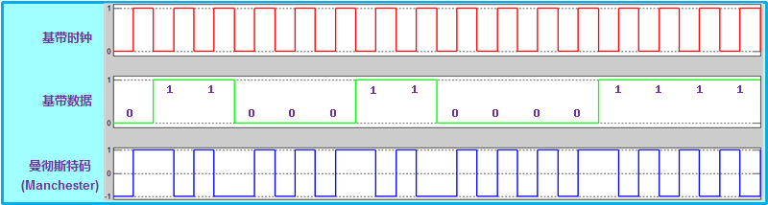
图3.5.1.5曼彻斯特编码
CMI码是传号反转码的简称，与曼彻斯特码类似，也是一种双极性二电平码，其编码规则：
“1”码交替的用“11“和”“00”两位码表示；
“0”码固定的用“01”两位码表示。如下图所示:
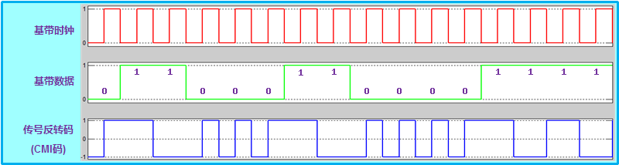
图3.5.2.1 CMI编码波形

三．实验电路或仿真电路图
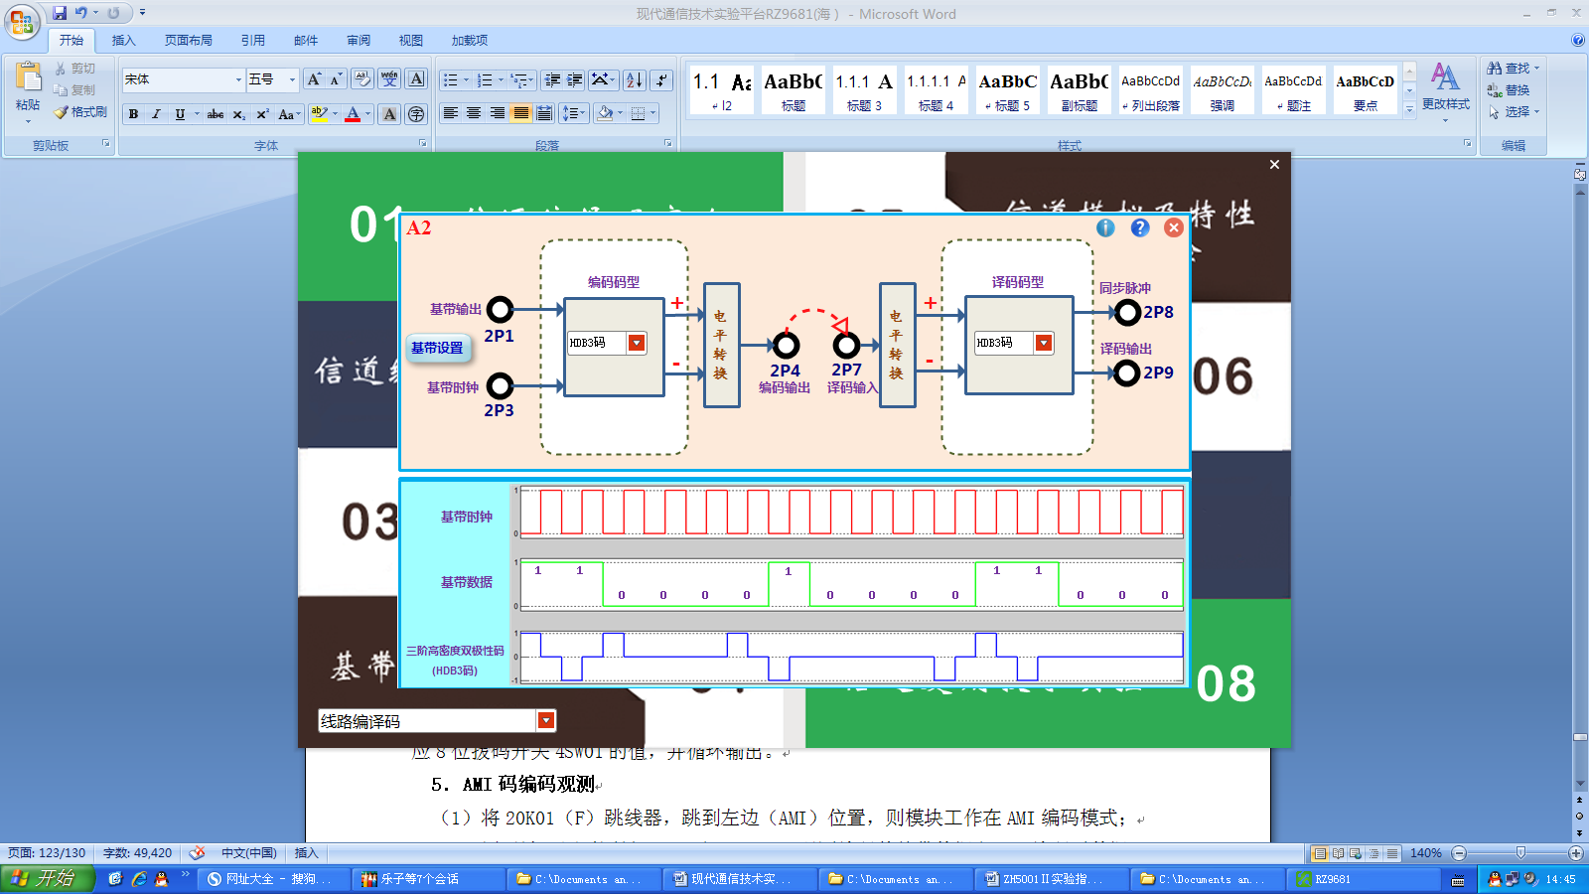
四．实验内容和相关实验参数

五．实验结果或仿真结果（测量数据和实测波形）

六．实验数据处理（计算、分析误差，作曲线）

七．本实验小结、体会和建议

